Uniwersalny panel operatorski bezpośrednio przy maszynie.
B&R prezentuje ultra cienkie panele Power Panel dla zastosowań na wysięgniku.
Obecnie B&R w swojej ofercie posiada panele operatorskie Power Panel do montażu na wysięgniku. Kompaktowe terminale z pełną ochroną IP67 doskonale nadają się do stosowania bezpośrednio na maszynie. Te szerokoekranowe urządzenia są dostępne w pięciu rozmiarach od 5,0 do 21,5 cali. Terminale Power Panel T50 Field HMI posiadające wbudowaną przeglądarkę, świetnie nadają się do wyświetlania sieciowych aplikacji HMI z wykorzystaniem mapp View.

Grubość urządzenia wynosi 16,5 mm lub 26 mm, w zależności od przekątnej wyświetlacza. Po zamontowaniu na wysięgniku, operator może bez problemu dopasowywać ustawienie ekranu do swoich potrzeb. Panele Power Panel można również zainstalować w uchwycie VESA. Terminale FT50 posiadają łącze PoE (Power over Ethernet), czyli tylko jeden przewód, który zapewnia zarówno zasilanie, jak i komunikację z siecią.
Prosta obsługa
Panele Power Panel to urządzenia łatwe w konfiguracji, które idealnie uzupełniają nowoczesny wygląd maszyny. Technologia multi-touch umożliwia również zintegrowanie często wykonywanych gestów, np. przewijania ekranu lub przybliżania szczegółów, w celu uzyskania intuicyjnej, dobrze uporządkowanej nawigacji. Pojemnościowy ekran dotykowy reaguje precyzyjnie i niezawodnie, nawet jeżeli operator ma na rękach grube skórzane rękawice.
Właściwe informacje we właściwym czasie
Za pomocą panelu Power Panel FT50, który obsługuje wizualizację mapp View, operatorzy mają dostęp do informacji, których potrzebują, w odpowiednim momencie. mapp View pozwala automatykom tworzyć łatwe w użyciu rozwiązania HMI, oparte na technologiach webowych (HTML5, CSS, JavaScript), bez potrzeby pisania chociażby jednej linii kodu. Wystarczy kilka kliknięć, aby skonfigurować funkcje, takie jak np. sterowanie dwuręczne dla krytycznych operacji.

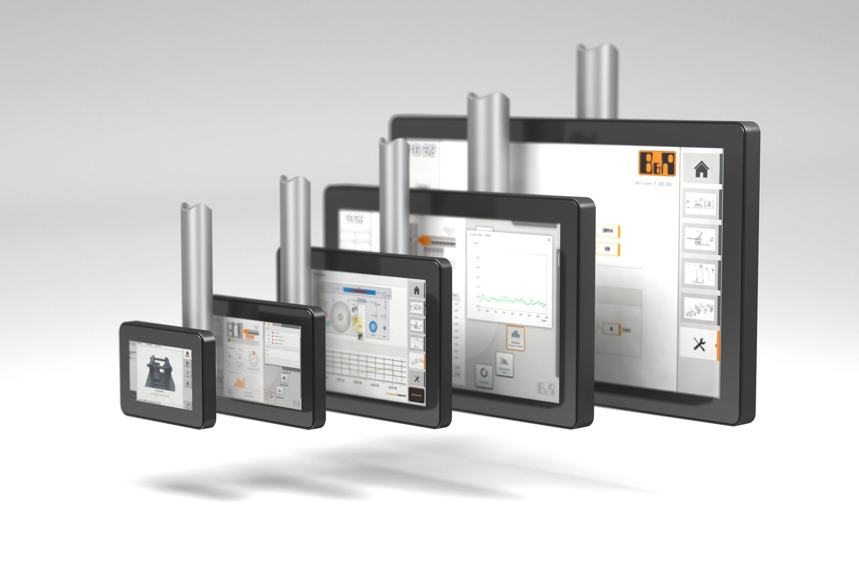
Ultra cienkie urządzenia szerokoekranowe są dostępne w pięciu rozmiarach od 5,0 do 21,5 cali.

O firmie B&R
B&R to innowacyjna firma z branży automatyzacji z siedzibą w Austrii i przedstawicielstwami na całym świecie. Od 6 lipca 2017 B&R stała się jednostką biznesową Grupy ABB. Jako globalny lider w automatyce przemysłowej, B&R łączy najnowocześniejsze technologie z kunsztem inżynieryjnym, oferując klientom z praktycznie każdej branży kompleksowe rozwiązania z zakresu automatyki maszyn i automatyki zakładowej, sterowania napędami, interfejsów HMI oraz zintegrowanej technologii bezpieczeństwa. Dzięki standardom komunikacji przemysłowej IoT, takim jak OPC UA, POWERLINK i openSAFETY, a także z wydajnym środowiskiem programistycznym Automation Studio, B&R nieustannie przedefiniowuje przyszłość technologii automatyzacji. Duch innowacyjności, który prowadzi B&R na szczyt przemysłowej automatyzacji, jest wzmacniany zamiłowaniem do upraszczania procesów i wyprzedzania oczekiwań klientów.
Aby uzyskać więcej informacji odwiedź stronę www.br-automation.com

